スポーツの秋！かけっこ教室

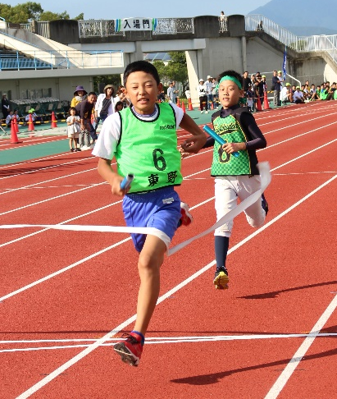
「もっと速く走りたい」って人も
「走るのって好きじゃないなぁ」って人も
“かけっこのコツ”が分かれば 今より速く走れるかも！？
走るのが きっと楽しくなる！！
★日 時 平成２９年９月１８日（月・祝）
＜第1部＞ 9時００分～１０時００分
＜第2部＞ １０時３０分～１１時３０分
★会 場 小郡市立大原小学校 運動場 ※雨天時：小郡市立大原小学校 体育館
★内 容 走り方チェック、かけっこが速くなるコツ など
★対 象 小郡市内の小学４年生～６年生
★指 導 小鴨由水さん（バルセロナオリンピック女子マラソン日本代表）
★定 員 各回２0人（申込みが多い時は抽選になります）
★参加料 ５００円 ※教室当日、受付の時に集めます
★申込方法 申込用紙に必要事項を記入の上、事務局窓口へ持参、または電話、ファクス、
Eメールで申し込み。
※ファクス及びEメール送信後は必ず確認の電話をしてください
★申込締切 ９月３日（日）午後５時まで ※結果は、９月７日（木）ごろ郵送予定
★主 催 小郡市体育協会・小郡市・小郡市教育委員会
★申込み・問合せ先 小郡市体育協会事務局（小郡市野球場内）
〒838-0115 小郡市大保427番地1
ＴＥＬ（0942）75-2373 / FAX（0942）75-2454
Ｅメール：sports@ogori-taikyo.org
キ リ ト リ
かけっこ教室 参加申込書
＜参加希望＞ 第１部 ・ 第２部 ※○をつける
＜氏名＞ | ＜性 別＞ 男 ・ 女
＜電 話＞ | ＜学校名＞ 小学校 年
＜住 所＞ 〒 －
＜保護者氏名＞ | ＜保護者連絡先（携帯）＞

